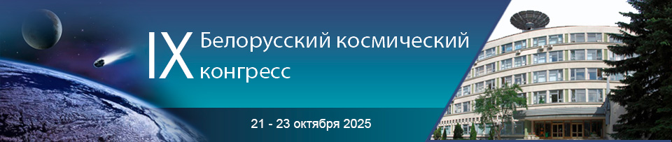

**ОРГАНИЗАТОРЫ**

* Национальная академия наук Беларуси.
* Агентство по космическим исследованиям Национальной академии наук Беларуси.
* Государственное научное учреждение «Объединенный институт проблем информатики Национальной академии наук Беларуси».

**ЦЕЛИ КОНГРЕССА**

* Обсуждение новых достижений в космической области, определение приоритетных направлений развития космической деятельности.
* Укрепление международного сотрудничества в области космических исследований и использования космического пространства в мирных целях.
* Расширение совместных усилий белорусских и зарубежных деловых кругов, фирм, компаний, ученых и специалистов, направленных на выполнение космических программ и проектов, анализ хода их реализации и выбор перспективных направлений дальнейших исследований.
* Развитие партнерства правительственных и общественных организаций, предприятий и организаций разных форм собственности по использованию космических средств и технологий в интересах различных отраслей экономики.

**ТЕМАТИКА КОНГРЕССА**

* Инновационные программы, проекты и технологии в ракетно-космической отрасли. Использование результатов космической деятельности в интересах различных отраслей экономики.
* Космические аппараты, целевая и научная аппаратура. Системы навигационно-временного обеспечения, спутниковой связи и вещания.
* Средства, технологии и методы обработки и отображения данных дистанционного зондирования Земли, геосервисы на их основе. Искусственный интеллект в космических технологиях.
* Технологии обучения и подготовки кадров для космической отрасли.
* Теплофизические аспекты практической космонавтики, перспективные материалы, элементы и устройства для космической техники.
* Космические исследования в области биологии, физиологии и медицины.

**РАБОЧИЕ ЯЗЫКИ КОНГРЕССА**

Белорусский, русский, английский

**ВАЖНЫЕ ДАТЫ**

Подача заявки на участие и представление доклада – **до 13 июня 2025 г.**

Извещение о приеме доклада – **до 1 августа 2025 г.**

Оплата организационного взноса по безналичному расчету – **до 25 сентября 2025 г.**

**ОБЩИЕ ТРЕБОВАНИЯ К ОФОРМЛЕНИЮ И ПРЕДСТАВЛЕНИЮ ДОКЛАДОВ**

Доклады на конгресс принимаются в электронном виде на белорусском, русском или английском языках по электронной почте: belcongress9@yandex.by. Белорусские авторы в обязательном порядке предоставляют также в оргкомитет конгресса акт экспертизы о возможности опубликования материалов в открытой печати (нарочным или письмом на почтовый адрес конгресса). Без данного документа доклад оргкомитетом не рассматривается. Труды конгресса будут изданы к началу его работы.

Объем представляемого доклада не должен превышать четырех полных ненумерованных страниц формата A4. При форматировании текста устанавливаются поля по 2,5 см со всех сторон, шрифт текста рукописи Times New Roman, размер шрифта основного текста 12 пт, интервал между строками одинарный, абзацный отступ 0,7 см. Доклад должен включать:

УДК (в левом верхнем углу, размер шрифта 11 пт);

**НАЗВАНИЕ** (без переносов, прописными буквами полужирным начертанием 14 пт);

И. О. Фамилия авторов (инициалы имени и отчества с отбивкой, затем фамилия);

для каждого автора полное официальное название организации, город, страну (если в подготовке доклада принимали участие авторы из разных учреждений, необходимо указать принадлежность каждого автора1 к конкретному учреждению1 с помощью надстрочного индекса;

*аннотацию* (не более 100 слов, без аббревиатур и формул, 11 пт, курсив);

основной текст доклада (кроме английского языка) с переносами (при наличии рубрикаций они нумеруются, выделяются полужирным шрифтом и отбиваются от основного текста), включая иллюстрации, формулы и таблицы.

Требования и примеры по оформлению докладов на русском языке представлены на сайте конгресса http://sit.basnet.by/congress9.

Авторам докладов необходимо зарегистрироваться на сайте конгресса и указать полностью фамилию, имя и отчество, организацию, должность, ученую степень и ученое звание, почтовый адрес, телефоны, факс и e-mail для оперативной связи.

**ИНФОРМАЦИЯ О КОНГРЕССЕ**

Девятый Белорусский космический конгресс будет проводиться в Минске в Объединенном институте проблем информатики НАН Беларуси в период **с 21 по 23 октября 2025 г.**

Для участия в работе конгресса необходимо **до 25 сентября 2025 г**. оплатить организационный взнос по безналичному расчету. Информация об уплате организационного взноса и реквизиты для оплаты будут предоставлены авторам принятых докладов.

Лица, участвующие в работе конгресса в качестве слушателя, должны зарегистрироваться на сайте конгресса. Организационный взнос слушатели не уплачивают.

**ПОЧТОВЫЙ АДРЕС КОНГРЕССА**

Государственное научное учреждение «Объединенный институт проблем информатики Национальной академии наук Беларуси» (ОИПИ НАН Беларуси), ул. Сурганова, 6, г. Минск, 220012, Беларусь.

**КОНТАКТЫ:**

Тел.: +375 17 275 20 74 Кореняко Сергей Анатольевич

+375 17 374 20 75 Морозов Дмитрий Васильевич

+375 17 224 26 02 Ляткевич Ирина Антоновна

Факс: +375 17 270 31 75

E-mail: belcongress9@yandex.by

Официальный сайт: http://sit.basnet.by/congress9